Батыс Қазақстан облысы әкімдігі Тасқала ауданы білім беру бөлімінің “Бөбек” бөбекжайы МКҚК

Туякова Карлыга Захаровна, әдіскер

Ұлты: *Қазақ*

Туған күні, айы, жылы: *02.05.1971ж*

Білімі: *Жоғары*

Еңбек өтілі: *29 жыл*

Мамандығы:  *«Мектепке дейінгі оқыту мен тәрбие****»***

1. 2020 жыл І дәрежелі Диплом

“Рухани жаңғыру” ақпараттық-сараптамалық орталығы және “Тағылым” республикалық ғылыми – әдістемелік журналы ұйымдастырған “Үздік педагогикалық мақалалар” атты республикалық конкурсы

2.Тасқала- 2021 ж «Құрмет грамотасы» аудандық білім бөлімі

Аудандық білім жүйесіндегі педагогикалық шеберлігі , шығармашылық ізденісі және өскелең ұрпақты оқыту мен тәрбиелеудегі табыстары үшін

3.Тасқала- 2021 ж. Диплом «Үздік тәрбиеші»

“Мектепке дейінгі ұйымдардың педагогтеріне арналған аудандық “Бала бағбаны” байқауы

4. Орал қаласы,2021 ж Диплом «Бас жүлде»

“Мектепке дейінгі тәрбие мен оқыту саласының тәрбиешілері арасындағы “Бала бағбаны” облыстық байқауы

5.Орал қаласы,2022ж «Құрмет грамотасы» «Қазақстандық салалық білім және ғылым қызметкерлері кәсіптік одағының Батыс Қазақстан облыстық ұйымы» қоғамдық бірлестігі

**Тақырыбы: “Мектепке дейінгі білім беруде сыни ойлау тапсырмаларын құрастыру жолдары”**

Сабақ беру – үйреншікті жай ғана шеберлік емес, ол- жаңадан жаңаны табатын өнер”  
 Жүсіпбек Аймауытов

Тұңғыш Елбасы, ұлт көшбасшысы Н.Ә. Назарбаевтың 2018 жылғы 5 қазандағы Қазақстан халқына жолдауында «Мектепке дейінгі білім беру сапасын түбегейлі жақсарту керек. Ойлау негіздері, ақыл-ой мен шығармашылық қабілеттер, жаңа дағдылар сонау бала кезден қалыптасады. Білім беру ісінде 4К моделіне: креативтілікті, сыни ойлауды, коммуникативтілікті дамытуға және командада жұмыс істей білуге басты назар аударылуда» деген даналық сөздері бүлдіршіндерді оқыту мен тәрбиелеуде маңызы зор.

Менің мектепке дейінгі ұйымдағы балаларды оқыту мен тәрбиелеуде басты әдістемелік тақырыбым бойынша сыни ойлау технологиясының әдістерін үнемі қолданамын, сонымен қатар педагогтерге мекемеішілік, аудандық, облыстық көлемінде өз іс- тәжірибеммен бөлісіп отырамын. Сіздердің назарларыңызға педагогтермен өткізген іс- тәжірибемді ұсынып отырмын.

Сабақ құрылымы келесі сатылардан тұрады:

І. Қызығушылықты ояту сатысы

Бұл сатыны, сондай-ақ уәждендіру- балаларды қалай қызықтыру керек деген сұраққа жауап деп қарауға болады;

* бала өміріндегі контекске қатысы бар, шын мәніндегі мәселені ұсыну және оқыту мақсатын бірлесіп дайындау;
* баланың бұрынғы тәжірибесімен байланыс орнату;
* жаңа идеяны түсінуге платформа дайындау.

ІІ. Мағынаны тани білу сатысы

Баланың білімін қалыптастыру деңгейінде, оны зерттеу, талдау, жауап табу үшін жеткілікті материал болу керек, ол үшін:

* материалды меңгеру;
* белгілі және жаңа білімді бөлу;
* сұрақ қою;
* барлық мүмкін байланыстарды өткізу.

ІІІ Ой толғаныс сатысы

Жаңа алынған білімді айқындайтын және ұштайтын деңгейде балада шешім қабылдай алатын мүмкіндік болу керек:

* оқығанын өзіндік ойлау тұрғысынан көрсете білу;
* өз сұрақтарын қою және оған жауаптар табу;
* болжау жасай білу және олардың дұрыстығын тестілеу;

жаңадан пайда болған жағдайларды тез түсінуде осы білімді қолдану.

Практикалық бөлім  
  
 “Сөйлеуді дамыту” ұйымдастырылған оқу қызметі  
Оқу мақсаты: үй құсы қораздың сыртқы кескін –кейпі және тіршілік ерекшеліктері туралы сипаттап әңгімелей алады.

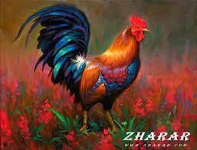І. Қызығушылықты ояту сатысы  
 “Ассоциация” әдісі  
1. Сурет арқылы табу (суретте не бейнеленгенін кім табады екен?)  
Қораз туралы не біледі екенбіз?   
Есімізге түсірейік (балалардың еркін жауаптары)

ІІ. Мағынаны тани білу сатысы

Көрнекілік немесе тірек сөздер” әдісі

Сипаттайық (әтеш-қораз)

Қораздың алқымы, айдары, денесі,

құйрығы, екі қанаты, аяқтары бар.

Мен бастаймын, сен жалғастыр....

Қораздың басында ... Қызыл... айдары, екі домалақ .... көзі, өткір .... тұмсығы, майлы сырғасы бар. Қораз денесі ала-ала қауырсындармен қапталған. Қораз құйрығы ұп-ұзын доғалы қауырсындар.

Қораз қалай дыбыстайды?

Ку-ка-ре-ку!

ІІІ Ой толғаныс сатысы

“Бес жолды тұжырымдама”

1. Зат есім. Не?
2. Сын есім. Қандай?
3. Етістік. Не істейді?
4. 4 сөзді сөйлем
5. Синоним.

“Көркем әдебиет” ұйымдастырылған оқу қызметі  
  
Оқу мақсаты: ертегі кейіпкерлерін сипаттайды, ертегі мазмұнын әңгімелей алады.  
  
 І. Қызығушылықты ояту сатысы  
 “Жуан- жіңішке” сұрақтар

1.Бұл ненің суреті деп ойлайсыңдар? (түлкі , ешкі екенін қайдан білдіңдер? балалар өз ойларын ортаға салады)

Сонымен ертегі не туралы болуы мүмкін?

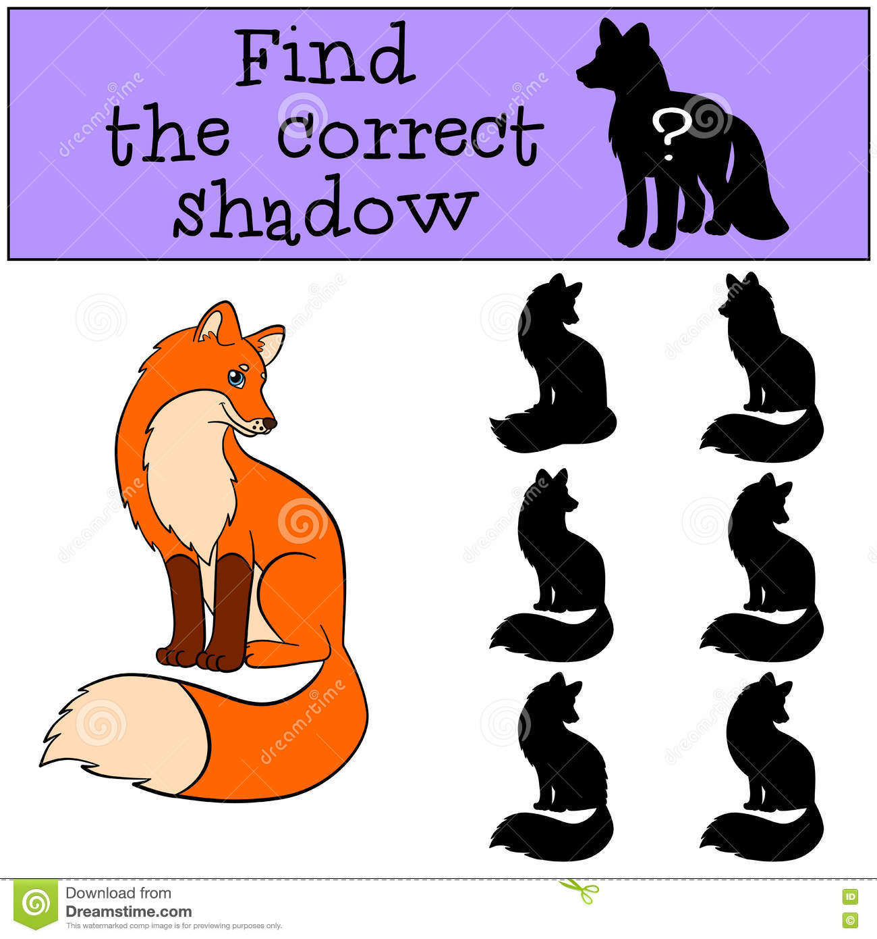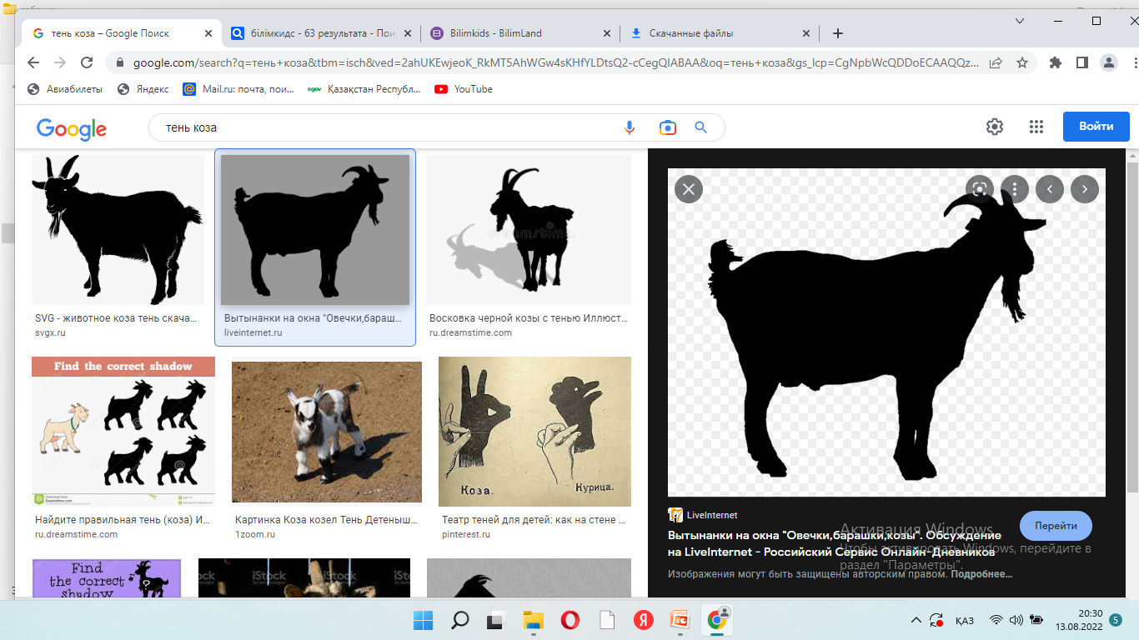

Түлкі мен ешкі ертегісі

ІІ. Мағынаны тани білу сатысы

Бір түлкі жүгіріп келе жатып, 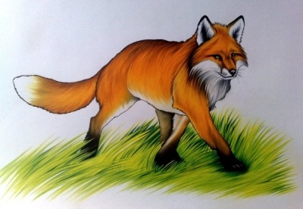

абайсызда бір терең апанға түсіп кетіпті. 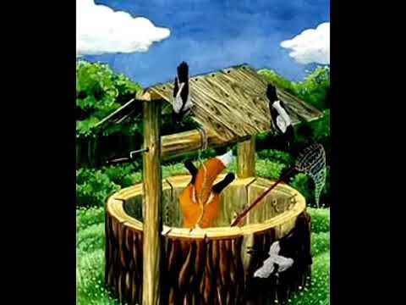

Шыға алмай тұрғанда, бір ешкі су іздеп жүріп, әлгі апанға кез болып, түлкіні көреді.  
     - Ей, түлкі батыр, не қылып тұрсың? – депті.

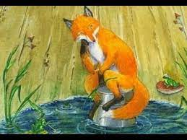 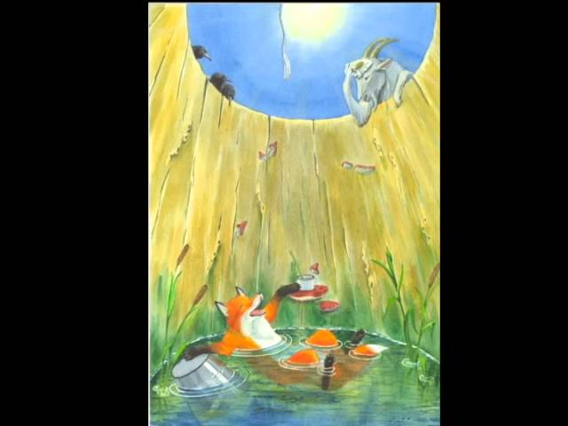

- Ой, не қыласың, жаным жай тауып тұр. Қырда әрі сусап, әрі ыстықтап өліп едім. Апанның іші әрі салқын, әрі түбінде тұп тұнық суы бар екен, – депті түлкі.  
“Болжау немесе бағытталған оқу” әдісі (балалар әрі қарай не болуы мүмкін? Балалар ертегіні әрі қарай өз пікірлерімен айтады)

(ертегіні жалғастиырып оқып беру, балалардың жауаптарымен салыстыру)

Мұны естіп ешкі: «Мен де салқындайын, әрі су ішейін», – деп ойлап, секіріп апанға түсіпті. Сонда түлкі секіріп ешкінің үстіне мініп, онан мүйізіне табан тірепті де, ырғып далаға шығып, жөніне кетіпті.

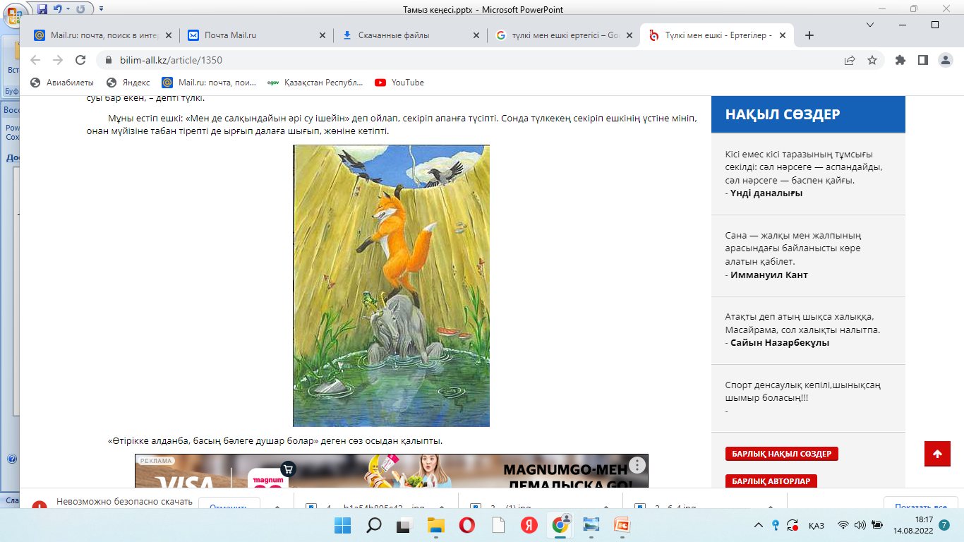

«Талқылау кестесі»   
 Түлкінің іс- әрекеті дұрыс болды ма?  («иә» және «жоқ» деген пікірлерін дәлелдейді)  
  
 Иә Жоқ

«Өтірікке алданба, басың бәлеге душар болар» деген сөз осыдан қалыпты  
  
 «Автор орындығы» ертегі мазмұнын айтып шығады.

ІІІ Ой толғаныс сатысы  
 “Венн диаграммасы”  
 Айырмашылығы Ұқсастығы Айырмашылығы

 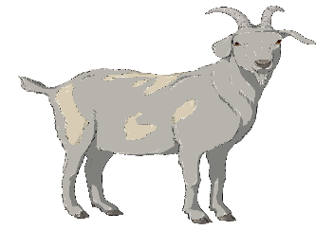 



«Семантикалық карта» әдісі

|  |  |  |  |  |  |  |
| --- | --- | --- | --- | --- | --- | --- |
|  | C:\Users\Zevs\Downloads\сабаққа\img_phpODLx2S_ASHYK-SABAK_15.jpg | C:\Users\Zevs\Downloads\сабаққа\images (3).jfif | C:\Users\Zevs\Downloads\сабаққа\images (4).jfif | C:\Users\Zevs\Downloads\сабаққа\Қылтық_шөп.jpg | C:\Users\Zevs\Downloads\сабаққа\b9f2f69f4eb0abc06c6ee44e21916f15.jpg | C:\Users\Zevs\Downloads\сабаққа\images (1).jfif |
|  | мекені | | | қорегі | | |
| C:\Users\Zevs\Downloads\сабаққа\4     b1a54b895c4289e45baf839d.jpg |  | C:\Users\Zevs\Downloads\сабаққа\pngtree-circle-clipart-green-circle-png-image_2382000.jpg |  |  | C:\Users\Zevs\Downloads\сабаққа\pngtree-circle-clipart-green-circle-png-image_2382000.jpg | C:\Users\Zevs\Downloads\сабаққа\pngtree-circle-clipart-green-circle-png-image_2382000.jpg |
| C:\Users\Жаке\Desktop\мама\221\рафарет\ОРТАҢҒЫ ТОП\білім кидс жаратылыстану қарлығаш ортанғы топ\март\19.03 Төрт түлік_files\5e68c4d302e9d.png |  | C:\Users\Zevs\Downloads\сабаққа\pngtree-circle-clipart-green-circle-png-image_2382000.jpg |  | C:\Users\Zevs\Downloads\сабаққа\pngtree-circle-clipart-green-circle-png-image_2382000.jpg |  | C:\Users\Zevs\Downloads\сабаққа\pngtree-circle-clipart-green-circle-png-image_2382000.jpg |